Rapport de TP : Maîtrise des API REST et Automatisation avec Postman

1. Introduction et Concepts Fondamentaux
Ce TP a pour objectif de maîtriser les fondations des Web Services et de l'architecture REST (Representational State Transfer) en utilisant le protocole HTTP de manière stateless. Les notions clés abordées comprennent :
- Les éléments d'une requête HTTP : Endpoint, Méthodes (GET, POST, PUT, PATCH, DELETE), Headers (Content-Type: application/json) et Body (payload JSON).
- L'interprétation des codes de statut HTTP (200 OK, 201 Created, 400 Bad Request, 404 Not Found, 500 Internal Server Error).

2. Organisation de l'Espace de Travail Postman
La structuration rigoureuse d'une collection est indispensable pour maintenir un projet propre. La collection principale a été nommée LAB1 - Gestion Produits REST et organisée en quatre sous-dossiers thématiques :
- Lecture (GET) : Pour la récupération et le filtrage des ressources.
- Création (POST) : Pour l'ajout de nouvelles données.
- Modification (PUT/PATCH) : Pour la mise à jour globale ou partielle.
- Suppression (DELETE) : Pour l'effacement de ressources.
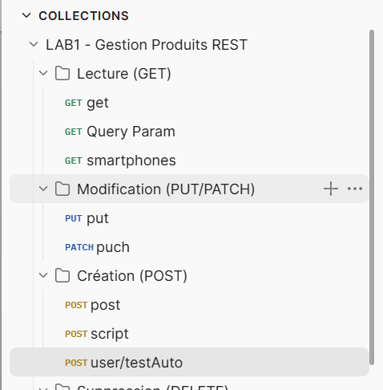

3. Manipulation des Méthodes HTTP et Paramètres
- Requêtes GET et Query Params : Utilisation des paramètres de recherche (ex: ?q=phone sur l'API dummyjson.com), en veillant à éviter les erreurs de syntaxe d'URL (telles que les espaces superflus autour du signe égal).
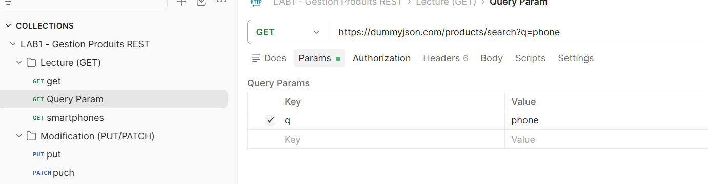
- Requêtes POST : Envoi d'un payload JSON avec l'en-tête Content-Type: application/json pour simuler la création de ressources (produits et utilisateurs).
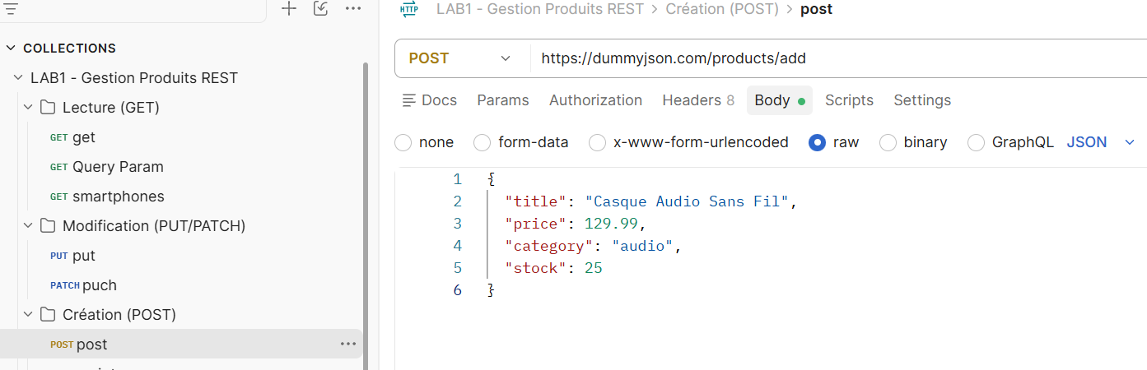
- Nuance entre PUT et PATCH :
  - PUT : Remplacement complet et intégral de la ressource ciblée.
  - PATCH : Modification ciblée et partielle des champs spécifiés.
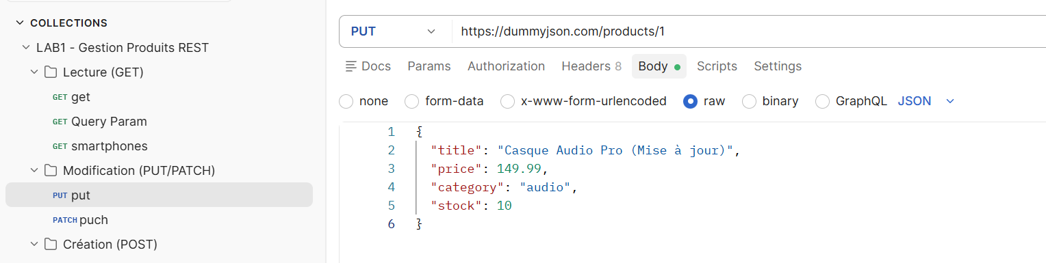
- Requêtes DELETE : Suppression d'une ressource identifiée par son URI et analyse de la réponse de confirmation (isDeleted: true).
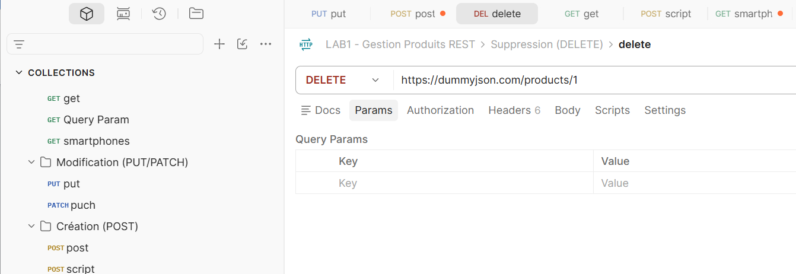

4. Gestion des Variables d'Environnement
Pour éviter la duplication des URLs et professionnaliser la configuration :
- Création d'un environnement dédié nommé Demo API Env.
- Définition des variables clés : baseUrl (valeur : [https://dummyjson.com](https://dummyjson.com)) et productId (valeur : 1).
- Utilisation de la syntaxe dynamique {{baseUrl}}/products/{{productId}} au sein des requêtes.
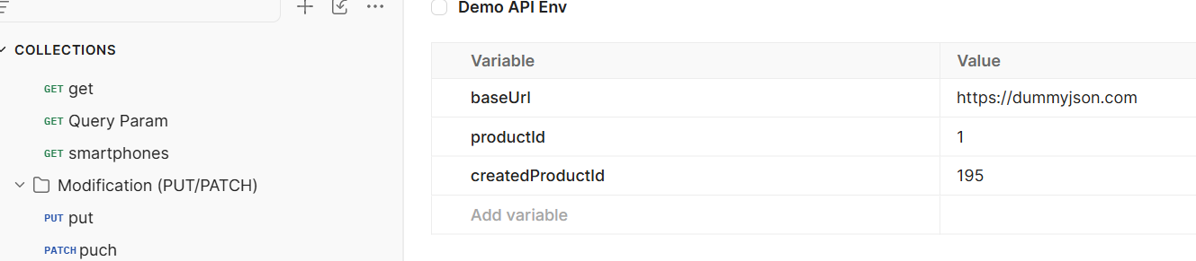

5. Automatisation et Scripts Postman (Tests)
Intégration de scripts JavaScript dans l'onglet des scripts post-réponse pour automatiser les flux de test :
- Extraction dynamique : Récupération automatique de l'identifiant d'un produit nouvellement créé à partir de la réponse JSON pour l'injecter dans une variable d'environnement (createdProductId).
- Tests automatisés : Validation des codes de statut attendus et vérification par assertion que le temps de réponse de l'API est inférieur à 500 millisecondes (pm.expect(pm.response.responseTime).to.be.below(500)).
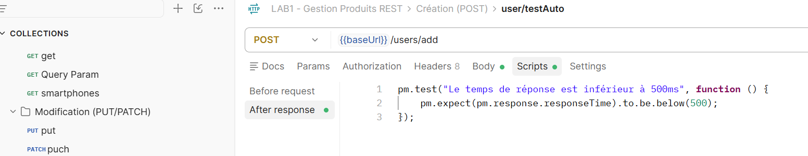

6. Gestion des Erreurs et Cas Pratiques
- Scénarios d'erreur : Analyse des codes de statut d'erreur tels que 400 Bad Request (données malformées ou types invalides) et 404 Not Found (interrogation d'une ressource inexistante, ex: /products/99999).


